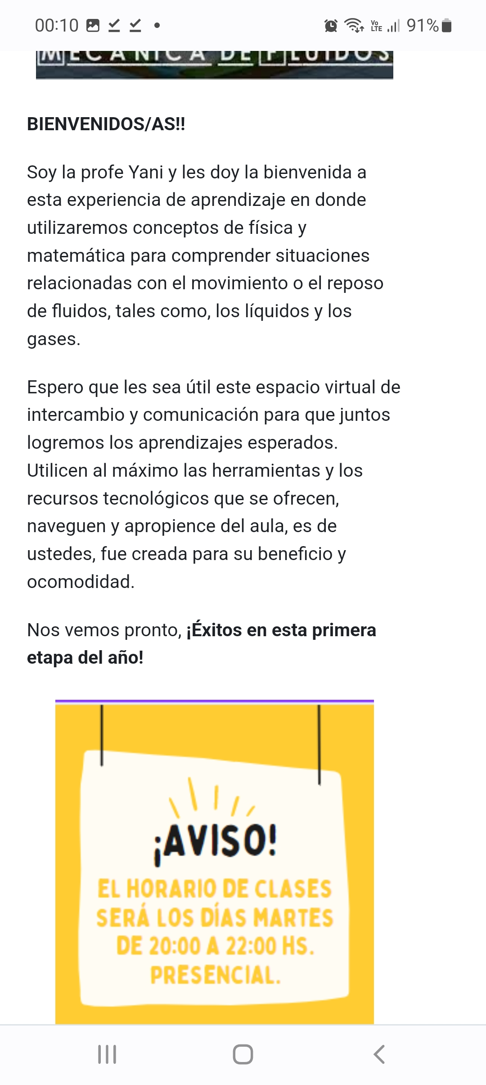

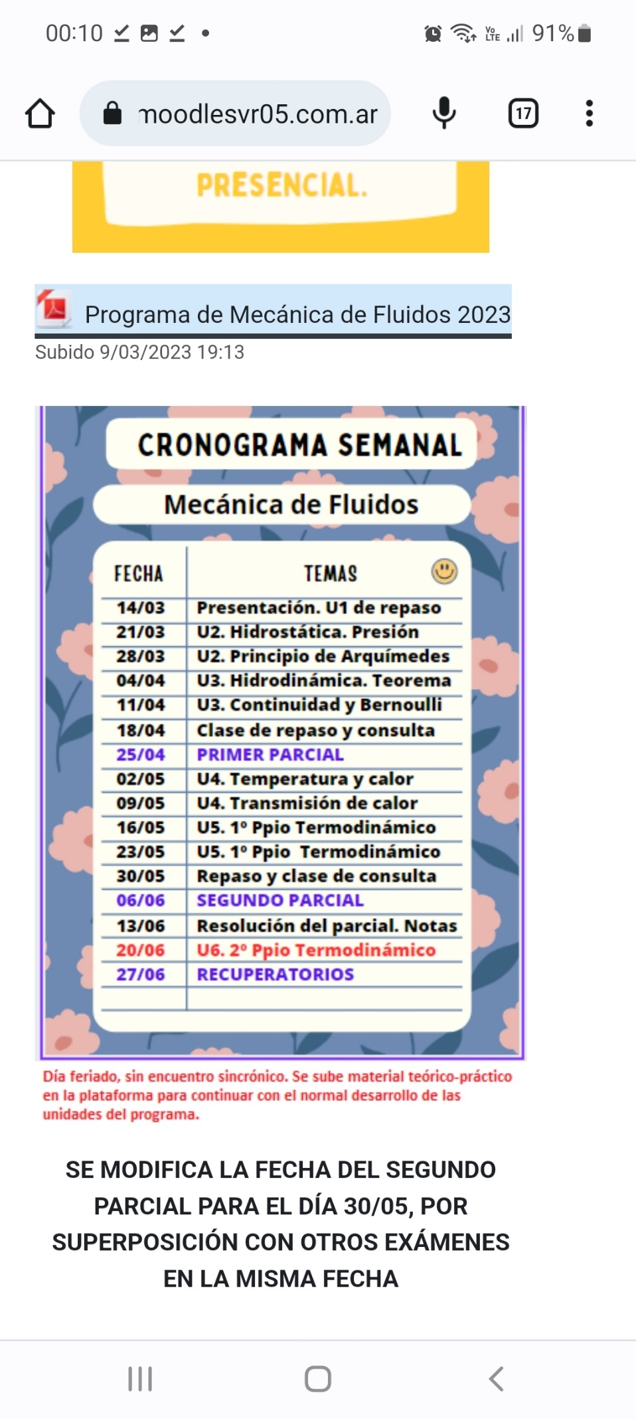

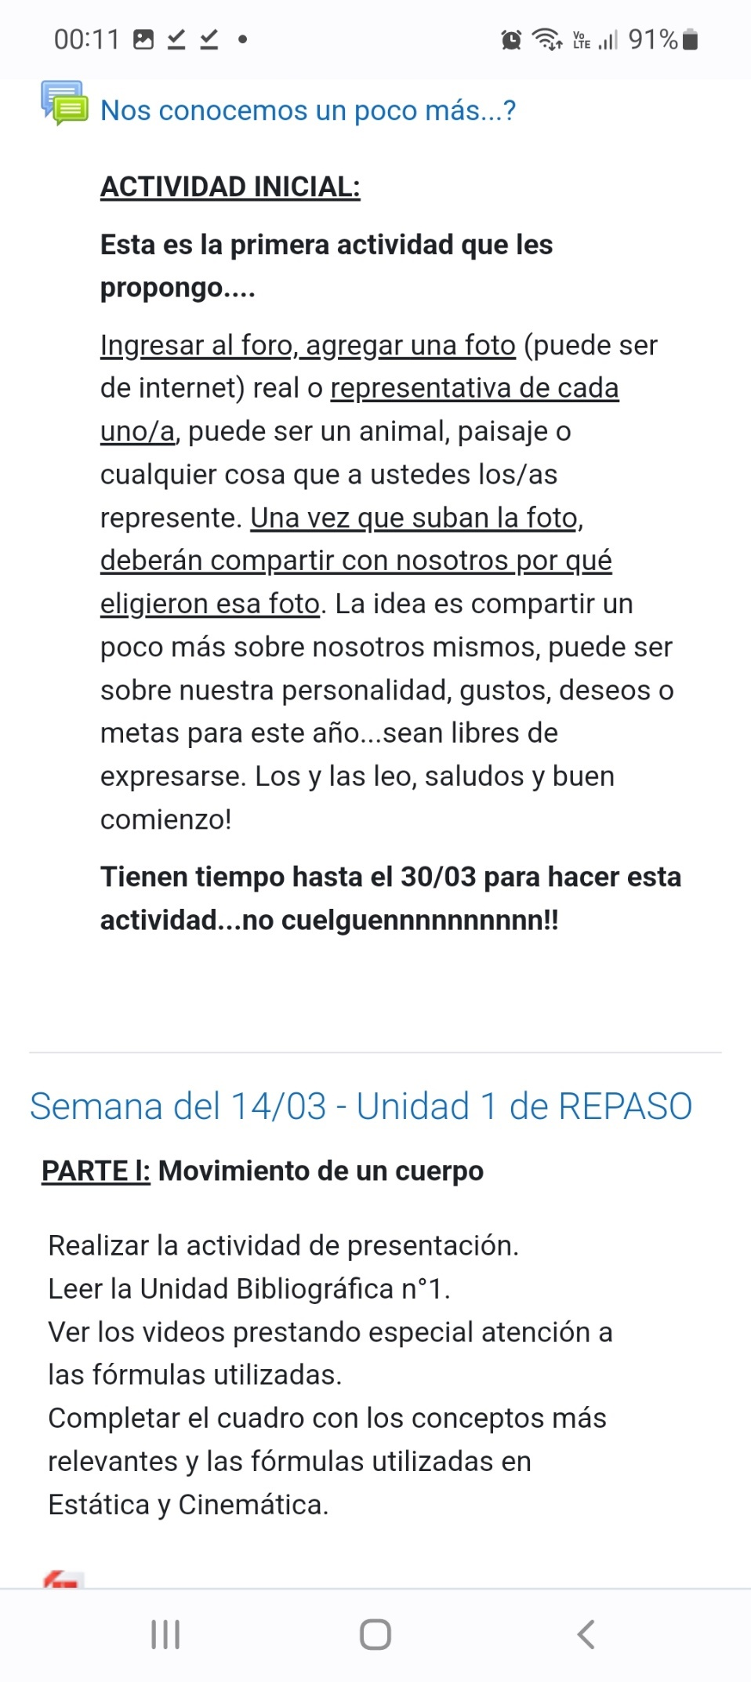

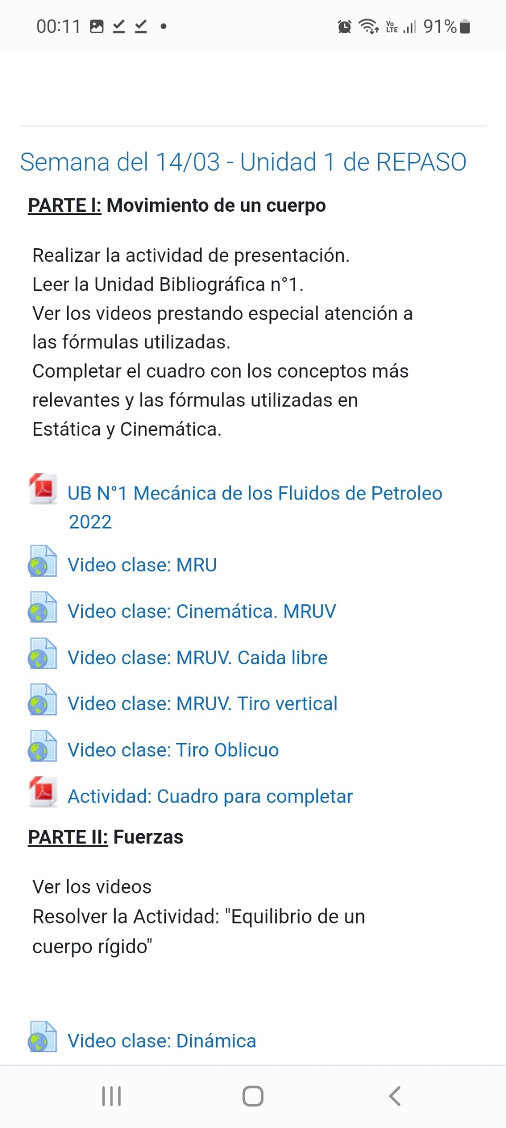

## Video clase: MRU: <https://youtu.be/lOJGxbc6B3w?list=PLC4soJlN5rtsXjuvGo20P2ZnS2W6CyAXh>

## Video clase: Cinemática. MRUV

<https://youtu.be/GN4awyvjkuI?list=PLC4soJlN5rtsXjuvGo20P2ZnS2W6CyAXh>

## Video clase: MRUV. Caida libre:

<https://youtu.be/MK5_-eTS_r0?list=PLC4soJlN5rtsXjuvGo20P2ZnS2W6CyAXh>

## Video clase: MRUV. Tiro vertical

<https://youtu.be/yoojd_1quhM?list=PLC4soJlN5rtsXjuvGo20P2ZnS2W6CyAXh>

## Video clase: Tiro Oblicuo

Haga clic en el enlace <https://youtu.be/Mi8mnZ5WYqM?list=PLC4soJlN5rtsXjuvGo20P2ZnS2W6CyAXh> para abrir el recurso.

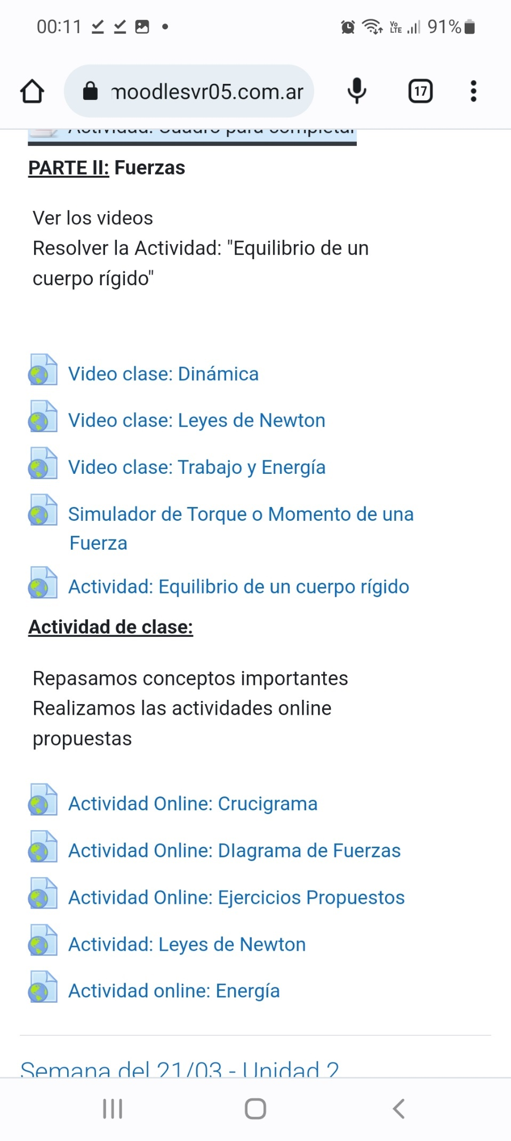

## Video clase: Dinámica

Haga clic en el enlace <https://youtu.be/D9ay6OUBd2A?list=PLC4soJlN5rtsXjuvGo20P2ZnS2W6CyAXh> para abrir el recurso

## Video clase: Leyes de Newton

Haga clic en el enlace <https://youtu.be/9s3MeVI0Emo?list=PLC4soJlN5rtsXjuvGo20P2ZnS2W6CyAXh> para abrir el recurso.

## Video clase: Trabajo y Energía

Haga clic en el enlace <https://youtu.be/pSSHG8xmUiM?list=PLC4soJlN5rtsXjuvGo20P2ZnS2W6CyAXh> para abrir el recurso

## Simulador de Torque o Momento de una Fuerza

Haga clic en el enlace <https://www.edumedia-sciences.com/es/media/38-torque-par-o-momento-de-fuerza> para abrir el recurso.

## Actividad: Equilibrio de un cuerpo rígido

Haga clic en el enlace <https://www.cerebriti.com/juegos-de-ciencias/momento-o-torque-equilibrio-de-cuerpo-rigido> para abrir el recurso

## Actividad Online: Crucigrama

Haga clic en el enlace <https://es.liveworksheets.com/pp1574206xm> para abrir el recurso.

## Actividad Online: DIagrama de Fuerzas

Haga clic en el enlace <https://es.liveworksheets.com/hl857278ul> para abrir el recurso

## Actividad Online: Ejercicios Propuestos

Haga clic en el enlace <https://es.liveworksheets.com/worksheets/es/F%C3%ADsica/Din%C3%A1mica/Din%C3%A1mica_lineal_vn2288974es> para abrir el recurso.

## Actividad: Leyes de Newton

Haga clic en el enlace <https://es.liveworksheets.com/worksheets/es/F%C3%ADsica/Leyes_de_Newton/Leyes_de_Newton_oh2485004fp> para abrir el recurso.

## Actividad online: Energía

Haga clic en el enlace <https://es.liveworksheets.com/worksheets/es/F%C3%ADsica/La_energ%C3%ADa/Energ%C3%ADa_ad2121242yo> para abrir el recurso.

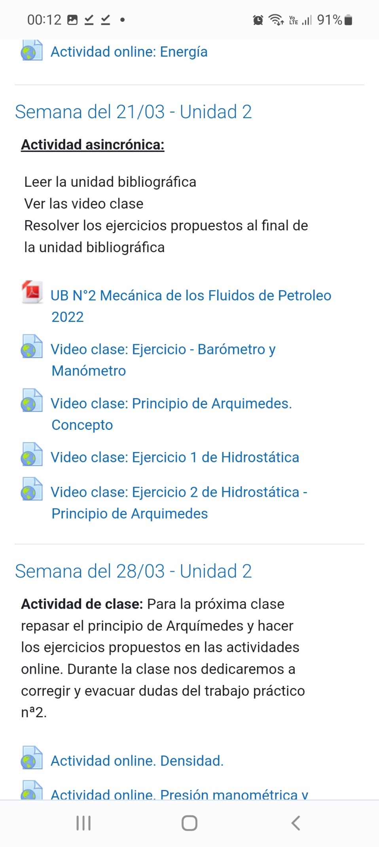

## Video clase: Ejercicio - Barómetro y Manómetro

Haga clic en el enlace <https://youtu.be/UTMB4qHQyjs?list=PLC4soJlN5rtsorp9Fc3istAtSvFFoic_6> para abrir el recurso.

## Video clase: Principio de Arquimedes. Concepto

Haga clic en el enlace <https://youtu.be/5xTn4hjpHmE?list=PLC4soJlN5rtsorp9Fc3istAtSvFFoic_6> para abrir el recurso.

## Video clase: Ejercicio 1 de Hidrostática

Haga clic en el enlace <https://youtu.be/Aimo9wRO4YY?list=PLC4soJlN5rtsorp9Fc3istAtSvFFoic_6> para abrir el recurso.

## Video clase: Ejercicio 2 de Hidrostática - Principio de Arquimedes

Haga clic en el enlace <https://youtu.be/5UloUoPx8O4?list=PLC4soJlN5rtsorp9Fc3istAtSvFFoic_6> para abrir el recurso.

Final del formulario

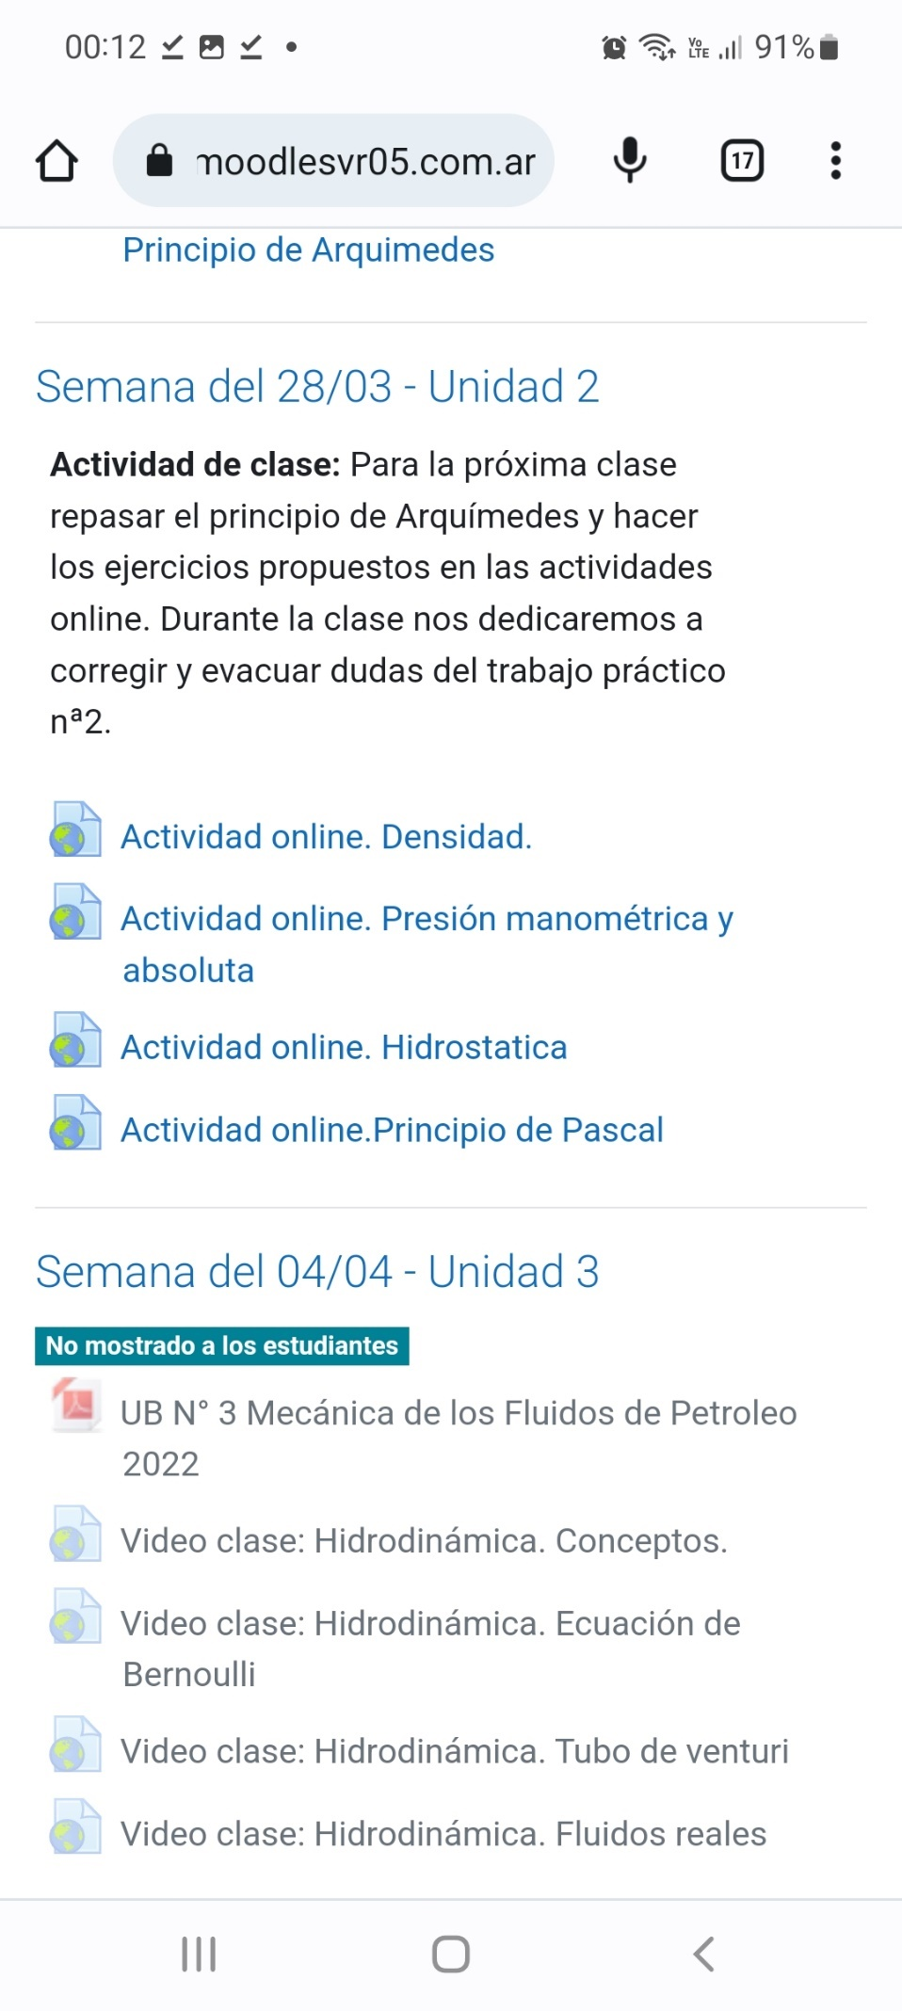

## Actividad online. Densidad.

Haga clic en el enlace <https://es.liveworksheets.com/ms2772021jv> para abrir el recurso.

## Actividad online. Presión manométrica y absoluta

Haga clic en el enlace <https://es.liveworksheets.com/om2040174tm> para abrir el recurso.

## Actividad online. Hidrostatica

Haga clic en el enlace <https://es.liveworksheets.com/oh2367761vn> para abrir el recurso.

## Actividad online.Principio de Pascal

Haga clic en el enlace <https://es.liveworksheets.com/iy2805397me> para abrir el recurso.

[◄ Actividad online. Hidrostatica](https://euremoodlesvr05.com.ar/mifssa/mod/url/view.php?id=141646&forceview=1)

Principio del formulario

Ir a...

Final del formulario

## UB N° 3 Mecánica de los Fluidos de Petroleo 2022

Haga clic en [UB N° 3 Mecánica de los Fluidos de Petroleo 2022.pdf](https://euremoodlesvr05.com.ar/mifssa/pluginfile.php/253593/mod_resource/content/0/UB%20N%C2%B0%203%20Mec%C3%A1nica%20de%20los%20Fluidos%20de%20Petroleo%202022.pdf) para ver el archivo.

## Video clase: Hidrodinámica. Conceptos.

Haga clic en el enlace <https://youtu.be/DYmv8j5MohM?list=PLC4soJlN5rtsorp9Fc3istAtSvFFoic_6> para abrir el recurso

## Video clase: Hidrodinámica. Ecuación de Bernoulli

Haga clic en el enlace <https://youtu.be/YNifad1bGqY?list=PLC4soJlN5rtsorp9Fc3istAtSvFFoic_6> para abrir el recurso

## Video clase: Hidrodinámica. Tubo de venturi

Haga clic en el enlace <https://youtu.be/URqrWPyaXrE?list=PLC4soJlN5rtsorp9Fc3istAtSvFFoic_6> para abrir el recurso

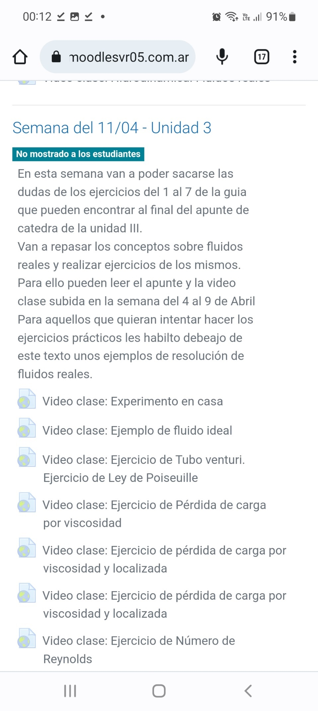

## Video clase: Experimento en casa

Haga clic en el enlace <https://youtu.be/g4iBNSN2CdQ?list=PLC4soJlN5rtsorp9Fc3istAtSvFFoic_6> para abrir el recurso.

## Video clase: Ejemplo de fluido ideal

Haga clic en el enlace <https://youtu.be/J9FrhNjA4fk?list=PLC4soJlN5rtsorp9Fc3istAtSvFFoic_6> para abrir el recurso.

## Video clase: Ejercicio de Tubo venturi. Ejercicio de Ley de Poiseuille

Haga clic en el enlace <https://youtu.be/HKm2gE00AGY?list=PLC4soJlN5rtsorp9Fc3istAtSvFFoic_6> para abrir el recurso

## Video clase: Ejercicio de Pérdida de carga por viscosidad

Haga clic en el enlace <https://youtu.be/Jo4GGvFs9gU?list=PLC4soJlN5rtsorp9Fc3istAtSvFFoic_6> para abrir el recurso

## Video clase: Ejercicio de pérdida de carga por viscosidad y localizada

Haga clic en el enlace <https://youtu.be/JdYRAzVbW_Q?list=PLC4soJlN5rtsorp9Fc3istAtSvFFoic_6> para abrir el recurso

## Video clase: Ejercicio de pérdida de carga por viscosidad y localizada

Haga clic en el enlace <https://youtu.be/s_4CIP1odIY?list=PLC4soJlN5rtsorp9Fc3istAtSvFFoic_6> para abrir el recurso

## Video clase: Ejercicio de Número de Reynolds

Haga clic en el enlace <https://youtu.be/KdBrvFeYyy0?list=PLC4soJlN5rtsorp9Fc3istAtSvFFoic_6> para abrir el recurso

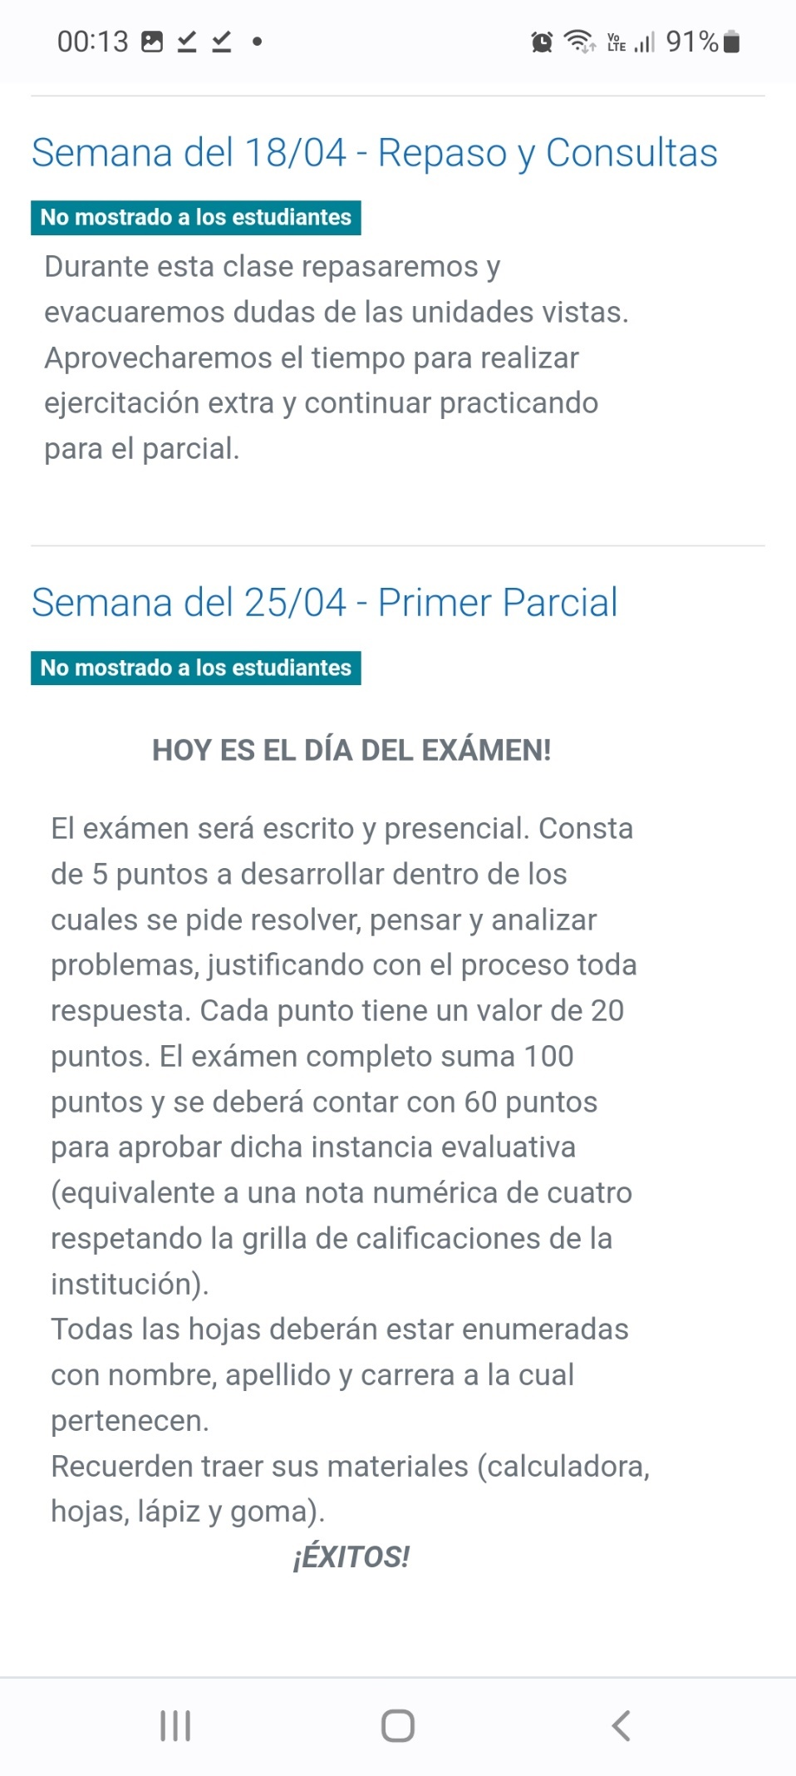

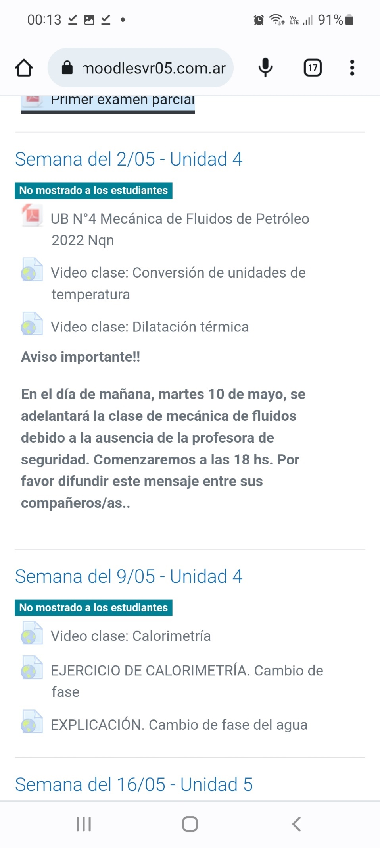

## Video clase: Conversión de unidades de temperatura

Haga clic en el enlace <https://youtu.be/ew-zG61HiYI> para abrir el recurso.

[◄ UB N°4 Mecánica de Fluidos de Petróleo 2022 Nqn (oculto)](https://euremoodlesvr05.com.ar/mifssa/mod/resource/view.php?id=141665&forceview=1)

Principio del formulario

Ir a...

Final del formulario

## Video clase: Dilatación térmica

Haga clic en el enlace <https://youtu.be/Bx69_TD_Nes> para abrir el recurso

## Video clase: Calorimetría

Haga clic en el enlace <https://youtu.be/ZGr3rgjlls4> para abrir el recurso

## EJERCICIO DE CALORIMETRÍA. Cambio de fase

Haga clic en el enlace <https://youtu.be/pdZaudNerYA> para abrir el recurso

## EXPLICACIÓN. Cambio de fase del agua

Haga clic en el enlace <https://youtu.be/qGOLOTySM64> para abrir el recurso

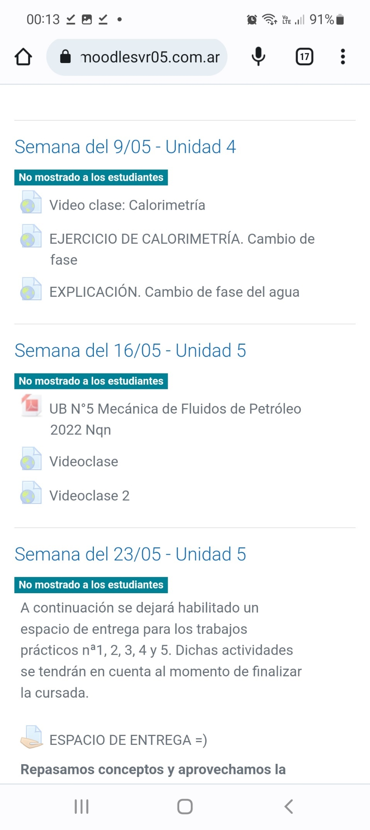

## Videoclase

Haga clic en el enlace <https://youtu.be/mm6TvgKamg4> para abrir el recurso

## Videoclase 2

Haga clic en el enlace <https://youtu.be/kUTrL5oDvF4> para abrir el recurso

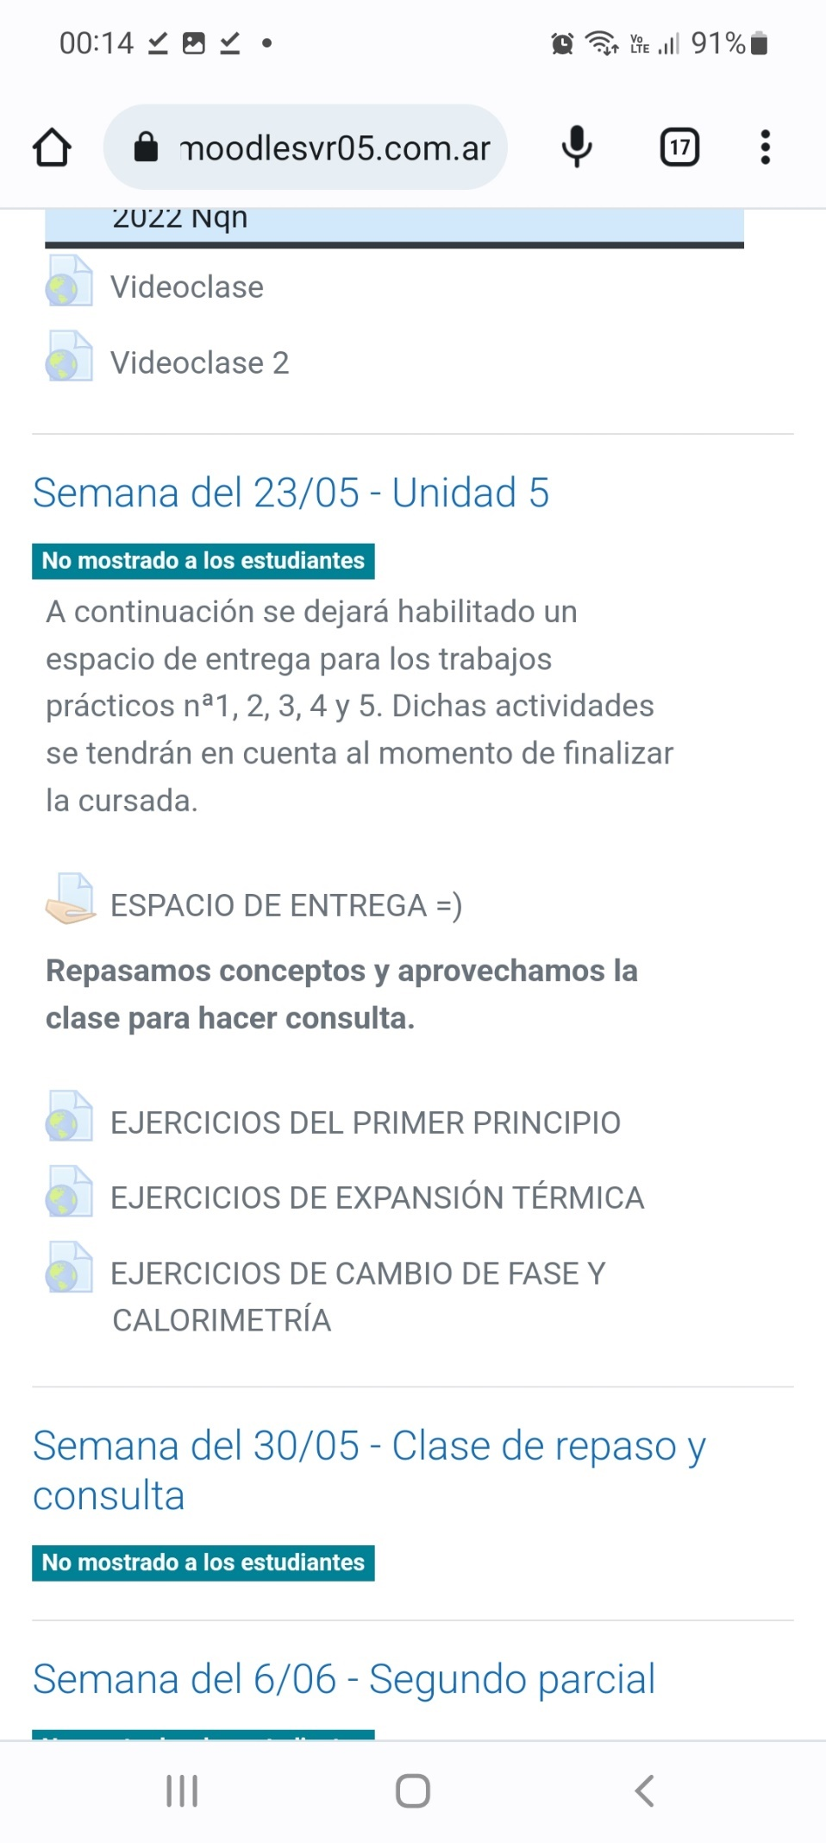

## EJERCICIOS DEL PRIMER PRINCIPIO

Haga clic en el enlace <https://apirepo.cubaeduca.cu/v1/private/60-1f0bua2gi/03-11termodin%C3%A1mica/co/modulo_contenido_4.html> para abrir el recurso

## EJERCICIOS DE EXPANSIÓN TÉRMICA

Haga clic en el enlace <https://es.slideshare.net/solanghyz/fis-dilatacin-trmica> para abrir el recurso

## EJERCICIOS DE CAMBIO DE FASE Y CALORIMETRÍA

Haga clic en el enlace <https://slideplayer.es/slide/160340/> para abrir el recurso

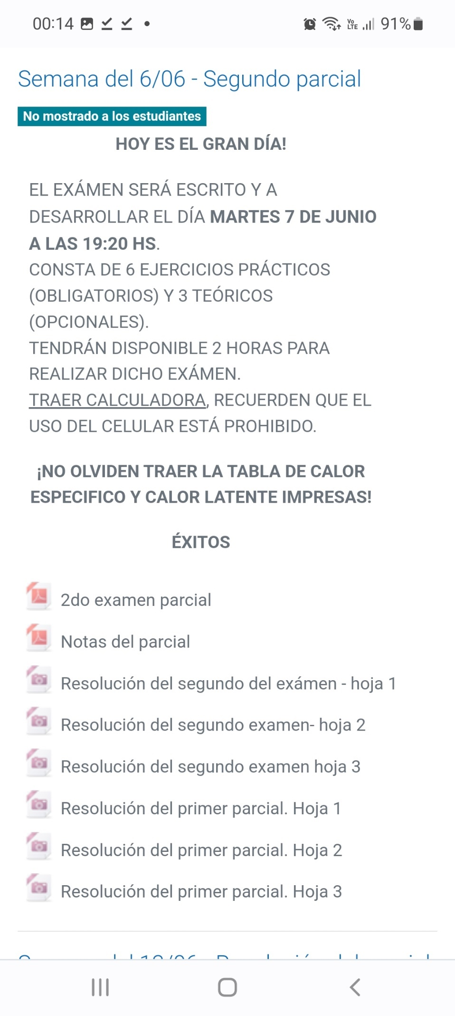

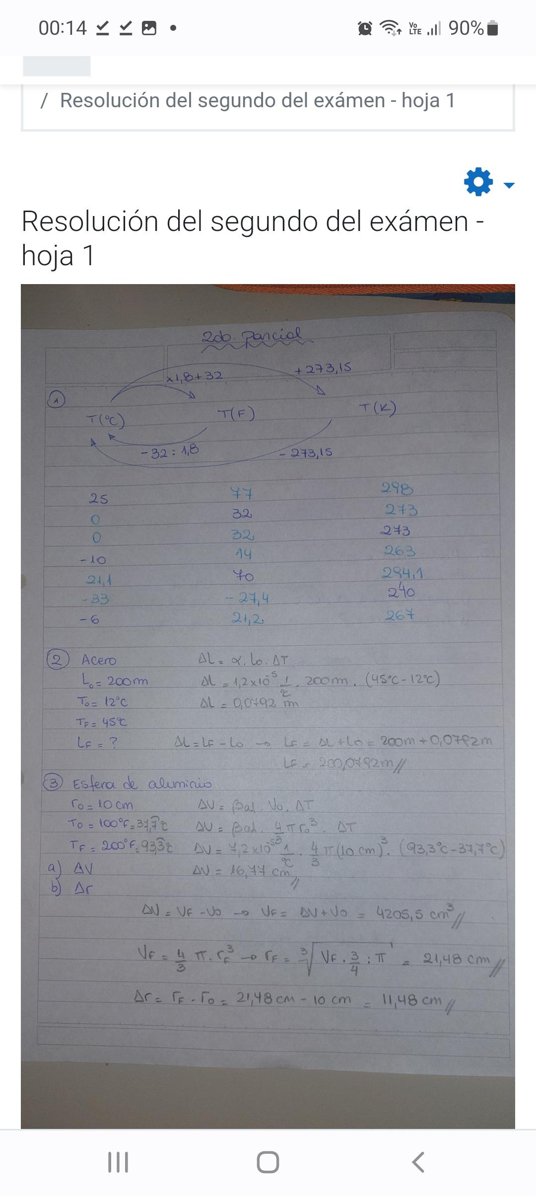

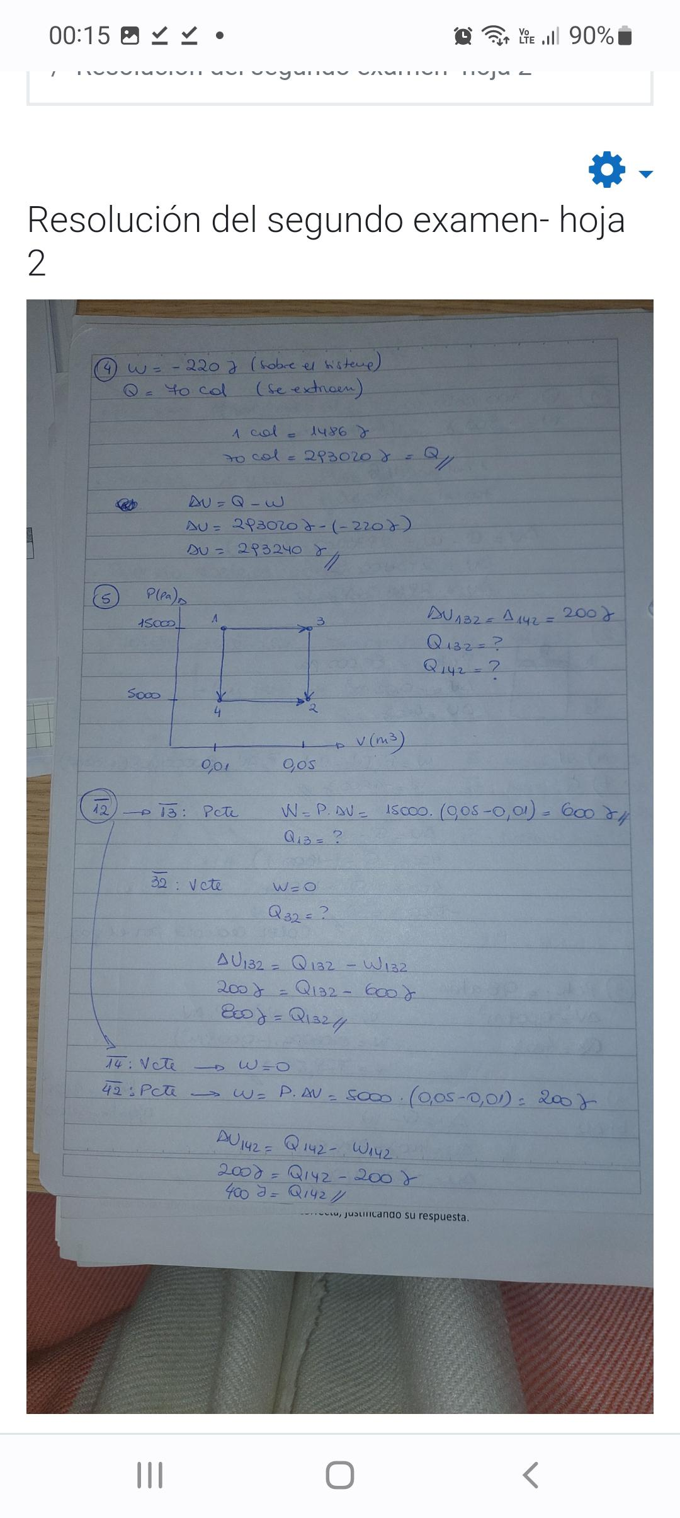

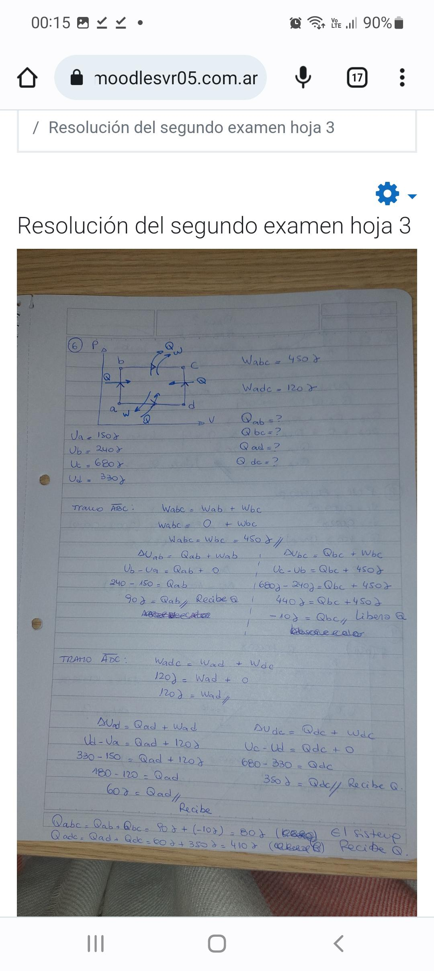

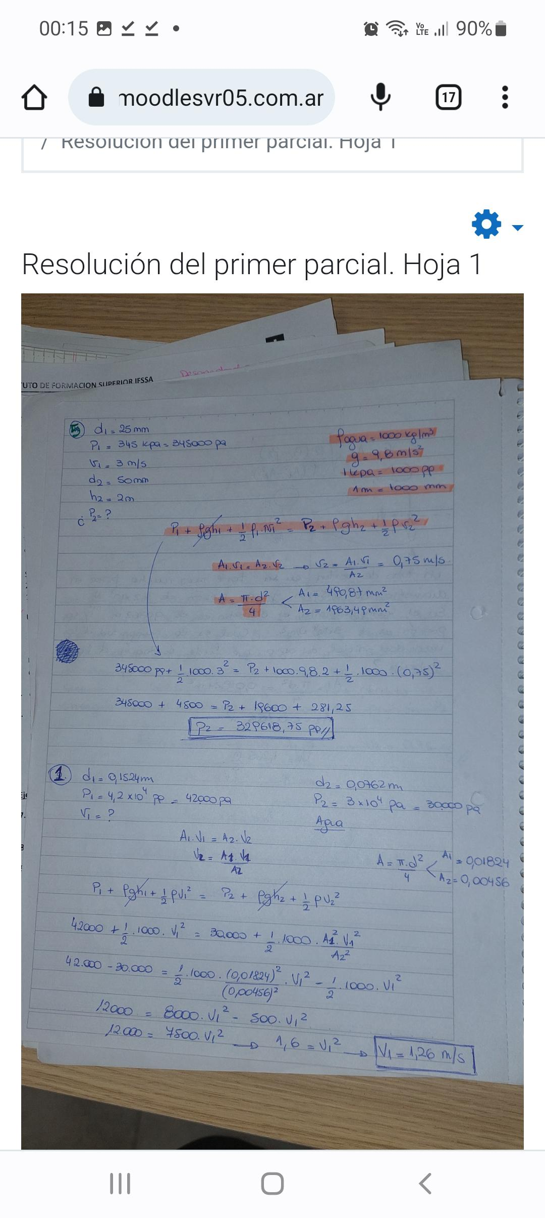

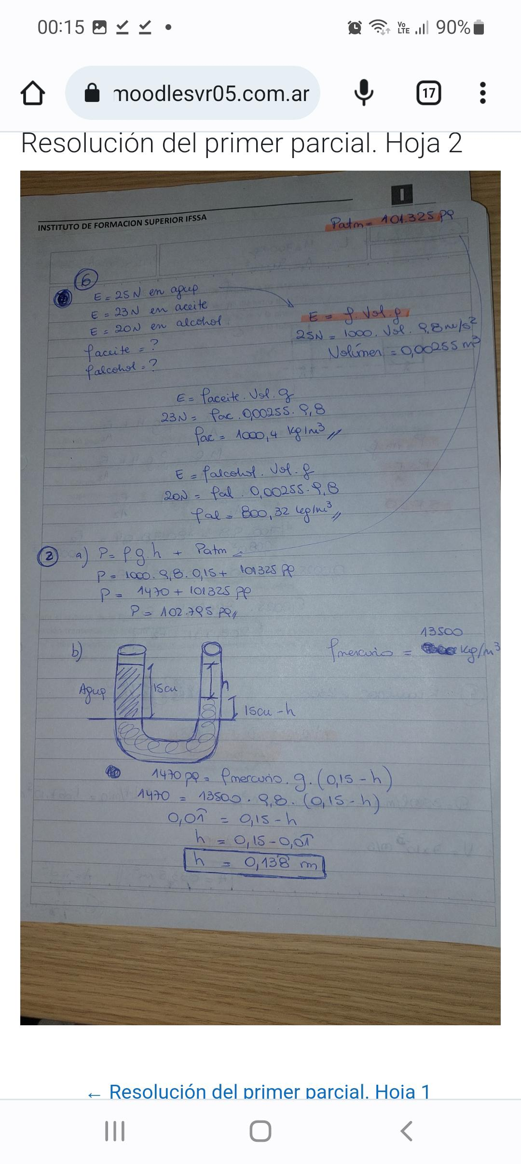

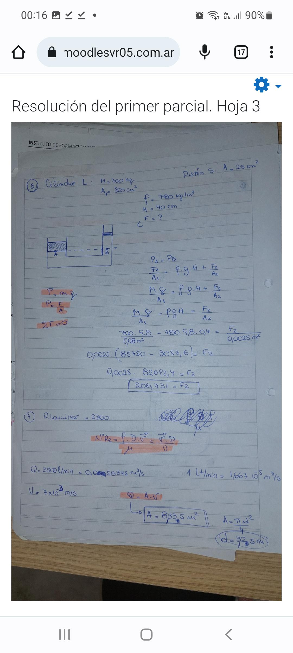

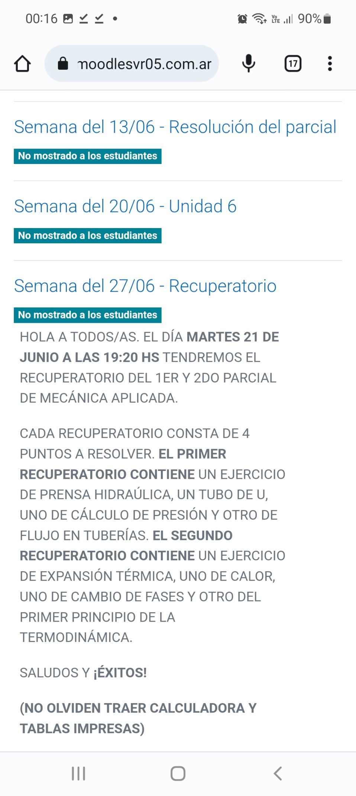

Recuperatorio (archivo)